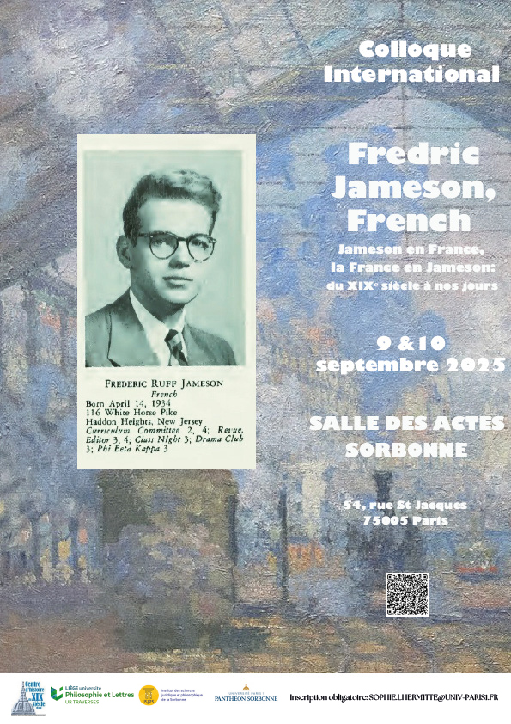

**Organisation :** Alice DE CHARENTENAY (Paris 1 Panthéon-Sorbonne), Edouard LEE-SIX (Paris 1 Panthéon-Sorbonne), Mathilde ROUSSIGNÉ (Université de Liège - FNRS)

**Comité scientifique :** Antonin DURAND (Sorbonne Université), Alexandre FERON (Paris 1 - Panthéon Sorbonne), Alexandre FRONDIZI (Université Paris 1

Panthéon-Sorbonne), Justine HUPPE (Université de Liège), Marion LECLAIR (Université Paris-Nanterre).

9 SEPTEMBRE 2025 10 SEPTEMBRE 2025

10h30 : accueil des participant .e .s

11h-11h30 : Introduction par Alice de CHARENTENAY (Université Paris 1 Panthéon Sorbonne), Edward LEE-SIX (Université Paris 1 Panthéon-Sorbonne), Mathilde ROUSSIGNÉ (Université de Liège).

# Session 1 : De la modernité et au-delà

11h30-12h : Nicolas VIEILLESCAZES (Éditions Amsterdam), *Le réalisme : de la dualité aux antinomies*.

12h-12h30 : Vincent CHANSON (Université Paris-Ouest Nanterre), *Jameson, Perec, Lukàcs et les antinomies du réalisme.*

12h30-13h : discussion, présidée par Alice de CHARENTENAY [Pause déjeuner]

14h30-15h : Chiara COLLAMATI (Université de Liège), *Théorie de l’idéologie et construction du sujet bourgeois. Flaubert lu par Sartre lu par Jameson.*

15h-15h30 : Olivier GLOAG, *Une lecture jamesonnienne de Salammbô.*

15h30-16h : discussion, présidée par Alexandre FERON (Université Paris 1 Panthéon-Sorbonne)

16h-16h30 : pause café

# Session 2 : Jameson aujourd’hui

16h30-17h : Olivier QUINTYN (Questions théoriques), *Totaliser/détotaliser/ narrativiser : que faire de L’Inconscient politique aujourd’hui ? Défis et usages.*

17h-17h30 : Gisèle SAPIRO (CNRS, EHESS), *Penser les transformations de la littérature contemporaine avec Jameson et Bourdieu.*

17h30-18h : discussion présidée par Mathilde ROUSSIGNÉ

10h30-11h : accueil des participant.e .s

# Session 3 : Jameson et la théorie I

11h-11h30 : Violeta GARRIDO (Université de Grenade), *Fredric Jameson et la réception de la théorie althussérienne.*

11h30-12h : Adrien DUROUSSEAU (Sciences Po Paris), *Penser les échos entre l’écriture et la substance de la pensée de Fredric Jameson avec la situation sartrienne et l’autonomie relative althussérienne.*

12h-12h30 : Hervé OULC’HEN (CPGE Poitiers, Lycée Aliénor d’Aquitaine),

*La prévalence de l’espace. Lire Jameson au prisme de Sartre et Lefebvre.*

12h30-13h : discussion, présidée par Edward LEE-SIX [Pause déjeuner]

# Session 4 : Jameson et la théorie II

14h00-14h30 : Elsa PAPAGEORGIOU (Université Paris 8 Saint-Denis), *Jameson lecteur de Lacan ; appropriations stratégiques et reconfigurations de la théorie marxiste*.

14h30-15h00 : Simon TABET (Université Paris-Ouest Nanterre), *Penser hors c(h)amps : dialectique de la différence et de la totalité chez Fredric Jameson (1983 – 1993).*

15h-15h30 : discussion présidée par François CUSSET (Université Paris- Ouest Nanterre)

15h30-16h00 : pause café

# Session 5 : Vers la postmodernité : tensions historiologiques

16h-16h30 : Anton JÄGER (Université d’Oxford), *Jameson versus Veyne, or Two Varieties of Unconscious History.*

16h30-17h00 : Brittany MURRAY (University of Tennessee Knoxville), *Untimely Seventies, or, Jameson with Badiou.*

17h00-17h30 : discussion présidée par Thierry LABICA (Université Paris- Ouest Nanterre)

17h30 : Clôture du colloque